Zagospodarowanie terenu pomiędzy ulicami łączna/ czapli/ Tataraków: Re-aktywacja

Raport

Konsultacje społeczne w sprawie zagospodarowania terenu pomiędzy ulicami Łączna/Czapli/Tataraków

Grudzień 2023 r.

Spis treści
Termin .………………………………………………………………………………………………………….3
Liczba uczestników ………………………………………………………………………………………….3
Organizatorzy ………..………………………………………………………………………………………..3
Przedmiot konsultacji ……….…………………………………………………………………………….3
Akcja informacyjno-promocyjna ……………………………………………………………………..4 Przebieg ……….………………………………………………………………………………………………….4
Koszty……………………………………………………………………………………………………………… 6
Uwagi ….…………………………………………………………………………………………………………..7
Podsumowanie ………………………………………………………………………………..……………31
Załącznik – informacje w mediach lokalnych ………………………………………….…..32

 | Termin | 10 października -31 października 2023 r.
 | Liczba uczestników | 27 osób wzięło udział w spotkaniu konsultacyjnym,  3 osoby zgłosiły uwagi drogą elektroniczną,  33 osoby wypełniły geonakietę
 | Organizatorzy  Przedmiot  konsultacji | Wydział Komunikacji Społecznej i Informacji we współpracy merytorycznej z Wydziałem Sportu i Rekreacji i Miejską Pracownią Urbanistyczną  Rada Okręgu Stawki wystąpiła do Prezydenta Miasta z wnioskiem o przeprowadzenia ponownie konsultacji społecznych w sprawie sposobu zagospodarowania skweru przy  ulicy Łącznej, Czapli, Tataraków argumentując swą propozycję koniecznością przeanalizowania, czy wszystkie elementy w obowiązującej koncepcji są zasadne i odpowiadają na aktualne potrzeby mieszkańców.  Pierwsze konsultacje w sprawie zagospodarowania terenu odbyły się w 2015 roku. Realizowane były pod nazwą: „Sąsiedzkie miejsce. Razem urządzimy skwer przy ulicy Tataraków i Czapli”. W trakcie tychże konsultacji wypracowano projekt zagospodarowania terenu wedle którego do tej pory wybudowano: boisko osiedlowe do gry w piłkę nożną, siłownię zewnętrzną, plac zabaw dla młodszych i starszych dzieci, manewrowy placyk rowerowy „Puchatek”, na którym zamontowano ławki z oparciem, stojak na rowery, tablicę informacyjną, stację naprawy rowerów, latarnie solarne i kosze.  Chcieliśmy razem z mieszkańcami zastanowić się, czego brakuje na tym terenie, czy powinny się pojawić jakieś nowe rozwiązania i funkcje, które będą odpowiadać na aktualne potrzeby torunian.

 | Akcja informacyjno-promocyjna  Przebieg konsultacji  Koszty | Konsultacjom społecznym towarzyszyła akcja informacyjna skierowana do mieszkańców. Zastosowano następujące narzędzia komunikacyjne:  - serwisy internetowe Urzędu Miasta Torunia: www.torun.pl, www.konsultacje.torun.pl, www.bip.torun.pl,  - informacje przesłane toruńskim radom okręgów, radnym Miasta Torunia, Radzie Społecznej ds. Konsultacji Społecznych, Radzie Seniorów, Młodzieżowej Radzie Miasta, CAL na Osiedlu Stawki, organizacjom pozarządowym działającym na terenie okręgu Stawki,  - informacje w mediach lokalnych, www.torun.com.pl, www.tylkotorun.pl, www.pozatorun.pl, FB -wirtualny Toruń, Rada Okręgu Stawki, Mieszkamy na Stawkach, www.tuteraz.pl,  - ulotki informacyjne rozdane wśród mieszkańców osiedla;  - baner informacyjny ma terenie skweru.  Harmonogram konsultacji społecznych  - 10 października 2023 r. – rozpoczęcie konsultacji społecznych,  - 18 października 2023 r. – otwarte spotkanie konsultacyjne dla mieszkańców,  - 10 października – 31 października 2023 r. – przesyłanie uwag drogą mailową,  -10 października – 31 października 2023 r.- czas na wypełnienie geoankiety,  - 31 października 2023 r. – zakończenie konsultacji społecznych.  Spotkanie konsultacyjne z mieszkańcami  W dniu 18 października 2023 r. na terenie murawy boiska położonego przy ulicy Czapli w Toruniu odbyło się otwarte spotkanie konsultacyjne dla mieszkańców w sprawie aktualizacji strategii zagospodarowania skweru położonego pomiędzy ulicami Łączna/Czapli/Tataraków.  W spotkaniu wzięli udział mieszkańcy oraz pracownicy wydziałów UMT oraz jednostek gminnych.  W trakcie spotkania zgłoszono szereg uwag związanych z dotychczas wypracowanym projektem zagospodarowania terenu. W głównej mierze sygnalizowano problem bezpieczeństwa i chuligańskich zachowań młodzieży gromadzącej się na terenie boiska: wulgaryzmy, picie alkoholu na terenie murawy, słuchanie głośnej muzyki w godzinach późno wieczornych. Zakazy wywieszane samodzielnie przez mieszkańców osiedla, na ogrodzeniu boiska, były niemal natychmiast zrywane. Proszono, aby MOSIR zamieścił regulamin boiska na metalowych mocowaniach.  W zakresie bezpieczeństwa i utrzymania porządku na tym obszarze padały głosy, aby zainstalować monitoring, ewentualnie aby boisko było nocą zamykane na klucz lub zatrudnić osobę, która byłaby gospodarzem skweru.  W przedmiocie istniejących elementów infrastruktury siłowni osoby starsze wskazywały, iż nie jest ona przystosowana dla ich grupy wiekowej. Brakuje urządzeń z elementami ruchomymi, które ułatwiałyby korzystanie.  Rodzice małych dzieci zgłaszali, iż plac zabaw jest pozbawiony zieleni, piasek i otwarta przestrzeń latem tworzą „efekt pustyni”. Jest stanowczo za gorąco dla małych dzieci i ich opiekunów (babć oraz dziadków nimi się opiekujących w okresie letnim), aby korzystać z placu w godzinach przedpołudniowych. Dlatego też możliwość korzystania z placu zabaw jest ograniczona czasowo.  Znaczna część mieszkańców nie wyrażała aprobaty dla powstania powstaniem boiska wielofunkcyjnego. Zamiast tego proponowano pozostawienie terenu zielonego bez intensywnej ingerencji w przestrzeń. Proponowano stworzenie zielonego skweru spacerowego dla pieszych: matek z dziećmi, osób starszych. Zaproponowano zachowanie istniejących drzew, wykonanie dodatkowych nasadzeń, wytyczenie ścieżek i ich utwardzić, ale nie w sposób mocno inwazyjny.  Głosy mocno podzieliły się również w zakresie powstania miejsca do grillowania. Część mieszkańców, głownie z domów wielorodzinnych optowała za powstaniem takiego miejsca, natomiast mieszkańcy okolicznych domków jednorodzinnych byli takiej propozycji przeciwni.  Przewijały się głosy za powstaniem bieżni, toru rolkowego, nieliczni zgromadzeni optowali za realizacją wypracowanego w latach ubiegłych planu zagospodarowania z boiskiem wielofunkcyjnym. Z drugiej strony wskazywano na hałas dobiegający z już istniejącego boiska. Stąd też liczne głosy za tym, aby siatka boiska została obsadzona bluszczem lub innym zimozielonym szybkorosnącym krzewem, aby stworzyć zielony ekran wyciszający hałasy.  Formułowane propozycje zgromadzonych uczestników konsultacji wyraźnie dzieliły się z uwagi na miejsce zamieszkania. Widać było znaczne zróżnicowanie w zakresie oczekiwań mieszkańców domków jednorodzinnych oraz budynków wielorodzinnych, szczególnie oczekiwań dotyczących miejsc integracji międzysąsiedzkiej: miejsc do grillowania, postawienia wiaty, czy boiska wielofunkcyjnego.  Druk i projekt banneru: 110,70 zł brutto,  Projekt i skład ulotek: 553,5 zł  Druk i kolportaż ulotek : 492 zł brutto,  Druk trzech sztuk planu zagospodarowania terenu: 66,50 zł,  Transport ławek, stołów i namiotu: 501,84 zł  Koszt całkowity: 1 724,54 zł brutto.

Propozycje zgłoszone na spotkaniu konsultacyjnym w dniu 18 października 2023 r.
L.P. | Propozycje | Stanowisko Wydziału Sportu , Miejskiego Ośrodka Sportu i Rekreacji, Miejskiej Pracowni Urbanistycznej
Boisko wielofunkcyjne- pozostawić czy pobudować coś w zamian?
1. | Propozycja aby zamiast boiska wielofunkcyjnego powstał tor rolkowy i lodowisko zimą | Z uwagi na przeważający trend wśród mieszkańców działek najbliżej posadowionych, aby pozostawić pozostałą część działki jako teren zielony, na tym obszarze można przeprowadzić trasę toru rolkowego, jednakże z założeniem, iż trasa będzie miała kształt niejednorodny, dostosowany do istniejącej na tym terenie roślinności, drzew i krzewów. Trasa również będzie oddalona od zabudowań mieszkalnych, aby zminimalizować w najwyższym stopniu immisje.
2. | W miejscu boiska wielofunkcyjnego umieścić skocznię w dal | Propozycja została przyjęta do wiadomości, jednakże z uwagi na oczekiwanie części mieszkańców dotyczące niemnożenia funkcji uciążliwych i przeznaczeniu terenu na strefę zielonego wypoczynku, pomysł nie zostanie zrealizowany.
3. | Zamiast toru rolkowego powstała bieżnia | Propozycja została przyjęta do wiadomości, jednakże z uwagi oczekiwanie części mieszkańców dotyczące niemnożenia funkcji uciążliwych i przeznaczeniu terenu na strefę zielonego wypoczynku, pomysł nie zostanie zrealizowany.
4. | Tak dla boiska wielofunkcyjnego | Z uwagi na przeważający trend wśród mieszkańców działek najbliżej posadowionych, aby pozostawić pozostałą część działki jako teren zielony, zdecydowano się odstąpić od realizacji budowy boiska wielofunkcyjnego.
5. | Monitoring na całym terenie, dużo wulgaryzmów i zachowań agresywnych wśród młodzieży korzystających z terenu | Propozycja została przyjęta do wiadomości – do rozpatrzenia w ramach tworzenia planów budżetowych na lata następne, ew. jako temat do budżetu obywatelskiego.
6. | Boisko wielofunkcyjne: koszykówka, unihokej, siatkówka | Z uwagi na przeważający trend wśród mieszkańców działek najbliżej posadowionych, aby pozostawić pozostałą część działki jako teren zielony, zdecydowano się odstąpić od realizacji budowy boiska wielofunkcyjnego.
7. | Zamiast boiska wielofunkcyjnego siłownia, drążki, street workout | Propozycja została przyjęta do wiadomości. Ew. realizacja w ramach rozbudowy istniejącej siłowni, w dotychczasowej lokalizacji.
8. | Chcę żeby powstał tor rolkowy, ale nie boisko wielofunkcyjne, bo jest dużo patologii na boisku do gry w piłkę nożną, słychać wulgaryzmy, jest picie alkoholu, interwencje policji, a rodzice nic z tym nie robią | Na obszarze zielonej strefy wypoczynku można poprowadzić trasę toru rolkowego o niejednorodnym kształcie, z zachowaniem istniejących nasadzeń.
9. | Nie ma sensu budować boiska, jest niedaleko, 400 metrów stąd, dzieciaki mogą chodzić tam się bawić | Z uwagi na przeważający trend wśród mieszkańców działek najbliżej posadowionych, aby pozostawić pozostałą część działki jako teren zielony, zdecydowano się odstąpić od realizacji budowy boiska wielofunkcyjnego.
10. | Teren rekreacyjno-sportowy, ale z przewagą rekreacji, a nie sportu | Uwaga uwzględniona.
11. | Nie dla toru rolkowego | Uwaga przyjęta do wiadomości.
12. | Zamiast boiska wielofunkcyjnego, które będzie generowało hałas niech powstanie tyrolka dla dzieci, park linowy | Z uwagi na przeważający trend wśród mieszkańców działek najbliżej posadowionych, aby pozostawić pozostałą część działki jako teren zielony, zdecydowano się odstąpić od realizacji budowy boiska wielofunkcyjnego.
13. | Istniejące boisko do gry w piłkę nożną nie jest pobudowane w równych odległościach od ulic Czapli i Tataraków, toteż zapewne nie byłoby równego podziału gdyby powstało drugie boisko, dlatego stanowisko przeciw nowemu boisku | Uwaga została przyjęta do wiadomości. Istniejące boisko zostało pobudowane zgodnie z przepisami prawa budowalnego, zgodnie z uwarunkowaniami terenu.
14. | Zamiast boiska wielofunkcyjnego, to biegacze nie mają bieżni do biegania, należałoby pomyśleć i o nich | Propozycja została przyjęta do wiadomości. Z uwagi na przeważający trend wśród mieszkańców działek najbliżej posadowionych, aby pozostawić pozostałą część działki jako teren zielony.
15. | Powinna powstać bieżnia i tor rolkowy | Propozycja została przyjęta do wiadomości. Z uwagi na przeważający trend wśród mieszkańców działek najbliżej posadowionych, aby pozostawić pozostałą część działki jako teren zielony. Na obszarze zielonej strefy wypoczynku można poprowadzić trasę toru rolkowego o niejednorodnym kształcie, z zachowaniem istniejących nasadzeń.
16. | Tak, boisko wielofunkcyjne powinno powstać | Z uwagi na przeważający trend wśród mieszkańców działek najbliżej posadowionych, aby pozostawić pozostałą część działki jako teren zielony, zdecydowano się odstąpić od realizacji budowy boiska wielofunkcyjnego.
17. | Zamiast boiska powinna powstać bieżnia plus tor rolkowy | Patrz pkt.15.
19. | Powinno się stawiać na sport. Boisko powinno powstać. | Z uwagi na przeważający trend wśród mieszkańców działek najbliżej posadowionych, aby pozostawić pozostałą część działki jako teren zielony, zdecydowano się odstąpić od realizacji budowy boiska wielofunkcyjnego.
Modernizacja istniejącej infrastruktury: plac zabaw, siłownia, boisko do gry w piłkę nożną
1. | Brak cienia na placu zabaw, latem jest patelnia, można korzystać dopiero jak słońce trochę zajdzie w godzinach mocno popołudniowych | Dziękujemy za zwrócenie uwagi na istotny problem. Został on przyjęty do wiadomości. Zostaną zaplanowane nasadzenia.
2. | Siłownia zewnętrzna - doposażenie o urządzenia z ruchomymi elementami, aby również i osoby starsze mogły z tej siłowni korzystać | Dziękujemy za zwrócenie uwagi na istotny problem. Został on przyjęty do wiadomości. W miarę możliwości nastąpi doposażenie siłowni w urządzenia o ruchomych elementach.
3. | Brak zaplecza sanitarnego: toalety typu toy-toy | Propozycja została przyjęta do wiadomości.
4 | Niewystarczająca ilość śmietników , zbyt mała pojemność na ilość osób korzystających i generowaną przez nich masę śmieci | Propozycja została przyjęta do wiadomości.
5. | Stworzyć regulamin boiska: zakaz wchodzenia z psem, wyrzucania śmieci, picia alkoholu, puszczania głośnej muzyki | Uwaga została uwzględniona. Regulamin został wywieszony na ogrodzeniu boiska.
6. | W istniejącym placu zabaw stworzyć plac typu wykopalisko dla dzieci. | Propozycja została przyjęta do wiadomości. Propozycja może zostać złożona w ramach wniosków do budżetu miasta, także do budżetu obywatelskiego.
7. | Wokół boiska stworzyć zielony ekran | Propozycja została przyjęta do wiadomości. Możliwości dokonania dodatkowych nasadzeń zostaną przeanalizowane.
8. | Istniejące ogrodzenie boiska obsadzić bluszczem lub innym pędem zimozielonym | Propozycja została przyjęta do wiadomości. Możliwości dokonania dodatkowych nasadzeń zostaną przeanalizowane.
9. | Boisko powinno być zamykane | Propozycja została przyjęta do wiadomości. Zostaną zbadane możliwości organizacyjne dla takiego rozwiązania.
10. | Od strony ulicy Tataraków na wysokości boiska do gry w piłki nożnej miały zostać posadowione fioletowo kwitnące drzewa, miały dać trochę zieleni | W miarę dostępności środków finansowych nowe nasadzenia zostaną wykonane.
11. | Monitoring boiska | Propozycja została przyjęta do wiadomości. Temat do wnioskowania w ramach propozycji do budżetu miasta na kolejne lata, w tym obywatelskiego.
12. | Ogrodzenie boiska należy obsadzić bluszczem, trochę wygłuszy hałasy dobiegające z placu | Propozycja została przyjęta do wiadomości. Patrz punkty 7 oraz 8.
13. | Obecna siłownia chyba dla Pudzianowskiego, a nie dla osób starszych, nie ma elementów ruchomych, jak senior ma się podnosić na rękach albo robić brzuszki, na Rudaku jest fajna siłownia, tu też powinna taka być | Dziękujemy za zwrócenie uwagi na istotny problem. Został on przyjęty do wiadomości. W miarę możliwości nastąpi doposażenie siłowni w urządzenia o ruchomych elementach. Temat dobry do budżetu obywatelskiego.
14. | Wandale chodzą po bramkach, po siatce ogrodzeniowej wokół boiska, niszczą ją przy tym, nikt nie pilnuje tego terenu | Dziękujemy za uwagę. Każdy przypadek dewastacji i niewłaściwego zachowania należy zgłaszać do Straży Miejskiej.
15. | Obsadzić bluszczem całe ogrodzenie tak jak jest na Rubinkowie | Dziękujemy za zwrócenie uwagi na istotny problem. Patrz punkt 7 oraz 8.
16. | Siłownia jest do wymiany | Dziękujemy za zwrócenie uwagi na istotny problem. Został on przyjęty do wiadomości. W miarę możliwości nastąpi doposażenie siłowni w urządzenia o ruchomych elementach.
17. | Lepsze oświetlenie miejsca, za mało latarni, nocą może być niebezpiecznie | Propozycja została przyjęta do wiadomości. Temat dobry jako projekt do budżetu obywatelskiego.
18. | Regulamin korzystania z boiska, zakazy tj. puszczania głośnej muzyki, wchodzenia z psami na teren murawy zamocowany metalowymi linkami aby trudno było zerwać je z siatki | Uwaga uwzględniona, regulamin został umieszczony na ogrodzeniu boiska.
19. | Plac zabaw nie ma drzew, które dawałyby cień, dobrze byłoby posadzić kilka aby nie było w lato na placu tak gorąco | Dziękujemy za zwrócenie uwagi na istotny problem. Został on przyjęty do wiadomości. W miarę możliwości będzie on rozwiązany – zostaną zaplanowane nowe nasadzenia.
20. | Wokół urządzeń na siłowni posadzić małe drzewa z zabezpieczeniem korzeni tak, aby nie rozrastały się za bardzo, a drzewo było niskie i rozłożyste | Propozycja została przyjęta do wiadomości. Patrz wyżej.
21. | Dosadzić nowe drzewa niedaleko istniejącego boiska, w pasie na którym miały być już posadzone drzewa wcześniej | Propozycja została przyjęta do wiadomości. Patrz wyżej.
22. | Posadzić winobluszcz szybko rosnący wokół boiska, żeby było więcej zieleni i było ciszej | Propozycja została przyjęta do wiadomości. Patrz wyżej.
23. | Doposażenie siłowni | Dziękujemy za zwrócenie uwagi na istotny problem. Został on przyjęty do wiadomości. W miarę możliwości nastąpi doposażenie siłowni w urządzenia o ruchomych elementach.
24. | Drobne krzewy lub drzewa od strony ulicy Tataraków, aby stworzyć naturalna zaporę lub ekran | Propozycja została przyjęta do wiadomości. Patrz wyżej.
25. | Siłownia powinna być dostosowana również dla osób starszych | Dziękujemy za zwrócenie uwagi na istotny problem. Został on przyjęty do wiadomości. W miarę możliwości nastąpi doposażenie siłowni w urządzenia o ruchomych elementach.
26. | Podwyższyć siatkę wokół boiska | Siatka została już raz podwyższona do maksymalnej wysokości. Więcej wysokości dodać nie można.
27. | Na siatce dookoła boiska powinna być wsadzona winorośl | Propozycja została przyjęta do wiadomości. Patrz wyżej.
INNE
1. | Za dużo infrastruktury wokół, pozostawić teren bez ingerencji | Propozycja została przyjęta do wiadomości. Nie planuje się wprowadzania kolejnych funkcji o charakterze uciążliwym.
2. | Ulica Kormorana wymaga remontu, są dziury a jest w bliskiej odległości od skweru | Dziękujemy za uwagę. Zagadnienie wykracza poza zakres konsultacji.
3. | Zabezpieczyć schron i oczyścić jego ściany | Dziękujemy za uwagę.
4. | Gospodarz całego obiektu, aby dbał o porządek i bezpieczeństwo osób korzystających | Propozycja została przyjęta do wiadomości.
5. | Na pozostałym terenie powinien powstać dom kultury przy ulic Łącznej, nastąpiłaby aktywizacja ludzi, jednoczenie mieszkańców Stawek, a wokół powstałby ogród | Propozycja została przyjęta do wiadomości. Obecnie nie planuje się tworzenia na tym terenie budynków.
6. | Zadbać o sąsiednie działki, aby nie było zakłóceń dla mieszkańców | Propozycja została przyjęta do wiadomości. Nie planuje się wprowadzania kolejnych funkcji o charakterze uciążliwym.
7. | Przy jednej z ulicy jest bardzo głośno, zwłaszcza latem w godzinach późno wieczornych niosą się rozmowy, następuje efekt studni | Propozycja została przyjęta do wiadomości. Nie planuje się wprowadzania kolejnych funkcji o charakterze uciążliwym.
8. | Obniżyć poziom hałasu | Propozycja została przyjęta do wiadomości. Nie planuje się wprowadzania kolejnych funkcji o charakterze uciążliwym.
9. | Nie ma wystarczającej ilości koszy na śmieci, brak porządku, gdzie stają tam rzucają śmieci | Propozycja została przyjęta do wiadomości i analiz.
10. | Kto to finansuje? Jakie były koszty inwestycji? Gdzie jest wizualizacja projektu? | Wizualizacja projektu dostępna w Wydziale Sportu i Rekreacji.
Miejsce do grillowania i wypoczynku, integracji sąsiedzkiej
1. | Posadowić wokół drzew wiaty, ale nie tworzyć miejsca grillowego | Z uwagi na przeważający trend wśród mieszkańców działek najbliżej posadowionych, aby pozostawić pozostałą część działki jako teren zielony, z funkcją wypoczynkową. Bez funkcji uciążliwych.
2. | Wiaty grillowe nie, bo to się nie sprawdzi | Z uwagi na przeważający trend wśród mieszkańców działek najbliżej posadowionych, aby pozostawić pozostałą część działki jako teren zielony, z funkcją wypoczynkową. Bez funkcji uciążliwych.
3. | Bezwzględny zakaz grillowania | Z uwagi na przeważający trend wśród mieszkańców działek najbliżej posadowionych, aby pozostawić pozostałą część działki jako teren zielony, z funkcją wypoczynkową. Bez funkcji uciążliwych.
4. | GRILL NIE | Z uwagi na przeważający trend wśród mieszkańców działek najbliżej posadowionych, aby pozostawić pozostałą część działki jako teren zielony, z funkcją wypoczynkową. Bez funkcji uciążliwych.
5. | Nie dla miejsca do grillowania | Z uwagi na przeważający trend wśród mieszkańców działek najbliżej posadowionych, aby pozostawić pozostałą część działki jako teren zielony, z funkcją wypoczynkową. Bez funkcji uciążliwych.
6. | Brakuje miejsca gdzie można rozpalić grill. | Z uwagi na przeważający trend wśród mieszkańców działek najbliżej posadowionych, aby pozostawić pozostałą część działki jako teren zielony, z funkcją wypoczynkową. Bez funkcji uciążliwych.
Zagospodarowanie terenu zielonego
1. | Pozostawić rosnące na tym terenie drzewa, dają cień i wytchnienie | Propozycja została przyjęta do wiadomości. Nie planuje się wycinki drzew.
2. | Wokół drzew wytyczyć utwardzane ścieżki, postawić ławki, | Propozycja została przyjęta do wiadomości. Jak wyżej.
3. | Pozostawić park z drzewami, zachować naturalny charakter tego miejsca | Propozycja została przyjęta do wiadomości. Bez funkcji uciążliwych.
4. | Zagospodarować park, aby miał spacerowy charakter, miejsce do wychodzenia np. dla matek z dziećmi czy dla osób starszych | Z uwagi na przeważający trend wśród mieszkańców działek najbliżej posadowionych, aby pozostawić pozostałą część działki jako teren zielony, z funkcją wypoczynkową. Bez funkcji uciążliwych.
5. | Aleje, ławki dla seniorów zamiast boiska wielofunkcyjnego | Z uwagi na przeważający trend wśród mieszkańców działek najbliżej posadowionych, aby pozostawić pozostałą część działki jako teren zielony, z funkcją wypoczynkową. Bez funkcji uciążliwych.
6. | Zrobić dodatkowe nasadzenia do istniejących drzew i pozostawić teren zielony nadal w formie naturalnej | Propozycja została przyjęta do wiadomości.
7. | Zostawić teren spacerowy terenu, postawić ze dwa śmietniki, dwie ławki, tak aby można było sobie spokojnie pospacerować z małymi dziećmi, nie robić kolejnej pustyni | Z uwagi na przeważający trend wśród mieszkańców działek najbliżej posadowionych, aby pozostawić pozostałą część działki jako teren zielony, z funkcją wypoczynkową. Bez funkcji uciążliwych.
8 | Niech ten pozostały teren pozostanie sferą oddechu, można dosadzić tam trochę kwiatków. | Z uwagi na przeważający trend wśród mieszkańców działek najbliżej posadowionych, aby pozostawić pozostałą część działki jako teren zielony, z funkcją wypoczynkową. Bez funkcji uciążliwych.
9. | Czwarta zieleń - sztuczny lasek można posadzić, nowy trend, las taki potem jest łatwy w utrzymaniu i nie wymaga dużej ingerencji człowieka, aby wzrastał | Z uwagi na przeważający trend wśród mieszkańców działek najbliżej posadowionych, aby pozostawić pozostałą część działki jako teren zielony, z funkcją wypoczynkową. Bez funkcji uciążliwych.
10. | Aleje spacerowe dla matek z dziećmi | Z uwagi na przeważający trend wśród mieszkańców działek najbliżej posadowionych, aby pozostawić pozostałą część działki jako teren zielony, z funkcją wypoczynkową. Bez funkcji uciążliwych.

Uwagi zgłoszone drogą elektroniczną
Dane osobowe oraz fragmenty tekstu wskazujące na autora tekstu zostały zanonimizowane z uwagi na ochronę prywatności osoby fizycznej na podstawie art. 5 ust. 2 ustawy o dostępie do informacji publicznej (anonimizacji dokonała Magdalena Kamińska – pracownik Wydziału Komunikacji Społecznej i Informacji)

L.P. | Propozycja/uwaga | Stanowisko Wydziału Sportu , Miejskiego Ośrodka Sportu i Rekreacji, Miejskiej Pracowni Urbanistycznej
1. | (…)  W nawiązaniu do zaplanowanych na 18 października 2023 roku konsultacji społecznych w sprawie aktualizacji koncepcji zagospodarowania terenu pomiędzy ulicami Łączna/Czapli/Tataraków chciałbym przedstawić swoje stanowisko w sprawie.  Zamieszkując przy ulicy Szuwarów w Toruniu, teren objęty konsultacjami jest mi dobrze znany.  Uważam, że planowanie kolejnych prac mających na celu zurbanizowanie tego skweru jest błędne.  Zauważyć należy, że w obrębie ulic Szuwarów, Czapli, Łącznej i Tataraków w ostatnim czasie podjęto wiele działań zmierzających do uatrakcyjnienia niezagospodarowanych dotąd terenów. I tak powstał park kieszonkowy przy Rondzie Armii Pomorze, przestronny plac zabaw, boisko do gry w piłkę nożną, siłownia zewnętrzna oraz plac rowerowy pomiędzy ul. Czapli i Tataraków.  Wykonane w tym zakresie prace zdaje się zostały pozytywnie przyjęte przez mieszkańców, na co wskazuje duże zainteresowanie korzystaniem z powstałej infrastruktury. Szczególnym powodzeniem w okresie letnim cieszą się plac zabaw i boisko sportowe.  Skwer między ulicami Czapli, Tataraków i Łącznej w mojej ocenie bardzo dobrze łączy się ze zurbanizowaną już częścią tego terenu. Bujna zieleń o niezagospodarowanym charakterze daje i mieszkańcom i korzystającym z infrastruktury komfort wynikający z przebywania na łonie natury.  Nie każdy metr kwadratowy niezagospodarowanego terenu należy przekształcić w tereny rekreacyjne z wybudowaną infrastrukturą. Zwracam uwagę, że pozostały do zagospodarowania teren nie jest duży. Planowana trasa rolkowa na tak ograniczonym terenie, z uwagi na jej wielkość nie spełni oczekiwań, a pikniki planować można poza terenami osiedli mieszkalnych.  Zagospodarowanie tego terenu wg wskazanych planów spowoduje, że życie, szczególnie letnie, osiedla przeniesie się w jedno miejsce. Obawiam się, że nie pozostanie to bez wpływu na komfort życia mieszkańców okolicznych budynków wielo i jednorodzinnych poprzez zwiększenie ruchu pojazdów, ilości przebywających osób i oczywistego hałasu. Dodatkowo zmieni ro charakter miejsca z naturalnego w zurbanizowany. Warto zauważyć, że na terenie pobliskiego poligonu żyje wiele gatunków dzikich zwierząt, które porankami pojawiają się na skwerze czyniąc z niego cudowne miejsce do obserwacji.  Istotne znaczenie ma również planowany remont ul. Łącznej, w ramach które dojdzie do poszerzenia jezdni, budowy chodników dla pieszych i przystanków autobusowych. To sprawi, ze wyjątkowo bujna na dziś zieleń w okolicach Czapli i Tataraków z pewnością ulegnie ograniczeniu na rzecz rozbudowanej infrastruktury drogowej.  Kolejne ograniczenia dzikich terenów w ramach planowanych przedsięwzięć na skwerze między ul. Czapli, Łącznej i Tataraków negatywnie wpłynie na tę okolicę.  Osiedle Stawki jest w mojej ocenie bogato wyposażone w różnego rodzaju atrakcje dla mieszkańców. Dość wspomnieć, że poza terenami między ul. Czapli i Tataraków, gdzie znajduję się duży plac zabaw, boisko, siłownia zewnętrzna, w niedalekiej odległości znajdują się kolejne tereny z atrakcjami nie tylko dla dzieci. Przy ul. Nenufarów znajduje się kolejny plac zabaw z tzw. „tyrolką” , trampolinami i stołami do gry w tenisa stołowego.  Doskonałym uzupełnieniem stworzonej przez człowiek dla człowieka infrastruktury miejskiej jest bliskość terenów zielonych, które przecież doskonale i wyglądają i radzą sobie bez ingerencji ludzkich rąk.  Wystarczyłoby przyjrzeć się konieczności objęcia tego terenu pracami porządkowymi i usunięcie z niego zardzewiałych, zarośniętych kontenerów na używaną odzież. W tym miejscu po raz kolejny zapytuję o legalność tych pojemników w tym miejscu. Czy jest i przez kogo wydana zgoda na ich posadowienie na skwerze?  Biorąc powyższe pod uwagę, pragnę poddać pod rozwagę odstąpienie od podejmowania jakichkolwiek kroków zmierzających do przekształcenia skweru między ul. Czapli, Łącznej i Tataraków w teren zurbanizowany z budową infrastruktury sportowej czy piknikowej. | Z uwagi na przeważający trend wśród mieszkańców działek najbliżej posadowionych wokół skweru, aby pozostawić teren jako przestrzeń zielonego wypoczynku, odstąpiono od realizacji boiska wielofunkcyjnego w to miejsce stworzyć przestrzeń rekreacji z jak najmniejszą ingerencją w przestrzeń.  Stare kontenery na odzież stojące dotąd na tym terenie, między drzewami, zostały uprzątnięte.
2. | (…)  piszę w sprawie zagospodarowania terenu pomiędzy ul. Łączną/Czapli/Tataraków. Uważam, że w okolicy znajduje się wystarczająca ilość atrakcji dla małych dzieci. W związku z tym uważam, że należałoby zagospodarować ten teren w szczególności dla dzieci szkolnych i starszych, dla których jedyną atrakcją w okolicy jest boisko do piłki nożnej. Zaproponowane boisko wielofunkcyjne oraz tor rolkowy oczywiście wpisują się w tą koncepcję idealnie. Boisko powinno być przystosowane do gier takich jak: siatkówka, koszykówka oraz unihokej. Tor rolkowy powinien być na tyle długi, najlepiej jakby okalał cały teren dając frajdę nawet najstarszym dzieciom. Przesyłam także moje dodatkowe pomysły:  1. Kort tenisowy.  2. Skate park podobny jak na Rydygiera 12a / garbata ścieżka rowerowa + rampa  3. Miejsce do sztuki ulicznej (przestrzeń, gdzie starsze dzieci mogą tworzyć graffiti, malować i tworzyć sztukę uliczną- idealne połączenie ze skate parkiem).  4. Biblioteka plenerowa (miejsce do czytania na świeżym powietrzu z dostępem do książek). | Z uwagi na przeważający trend wśród mieszkańców działek najbliżej posadowionych wokół skweru, aby pozostawić teren jako przestrzeń zielonego wypoczynku, odstąpiono od realizacji boiska wielofunkcyjnego w to miejsce stworzyć przestrzeń rekreacji z jak najmniejszą ingerencją w przestrzeń.

Wyniki geonakiety

Geoankieta dostępna była na miejskiej stronie konsultacji społecznych w okresie od 10 do 31 października 2023 roku. Ankietę wypełniły łącznie 33 osoby. Największym zainteresowaniem ankieta cieszyła się wśród osób, które ze wskazanego terenu korzystają niemal codziennie (52% ankietowanych), w drugiej grupie znalazły się dwie kategorie respondentów, tj. osoby, które korzystają raz w tygodniu oraz osoby, które korzystają 2-3 razy w tygodniu (15%). W najmniej licznej grupie znalazły się osoby, które korzystają ze skweru sporadycznie- 4%. Wyniki wskazują jednoznacznie, iż w temacie wypowiedziały się osoby, które są zainteresowane i aktywnie korzystają z urządzeń już zrealizowanych i chcą mieć wpływ na dalszą ewolucję skweru.

Znakomita większość, bo aż 61% ankietowanych zna koncepcję zagospodarowania terenu stworzoną przez Miejską Pracownię Urbanistyczną w Toruniu, natomiast 39% nie zdążyła się z nią zapoznać, aczkolwiek na stronie miejskiej konsultacji społecznych został zamieszczony wypracowany w 2015 roku plan zagospodarowania.
Większość ankietowanych mieszka w bliskim sąsiedztwie terenu Łączna/Czapli/Tataraków, bo aż 30 osób (91%). Jedna osoba z grona respondentów mieszka na Stawkach, 1 osoba mieszka na lewobrzeżu, ale nie na Stawkach, natomiast jedna po prawej stronie Wisły.
Niemal po równo podzielili się respondenci pod kątem budynków zamieszkiwanych zarówno budynki jednorodzinne jak i wielorodzinne.
Na pytanie o to, czy respondenci są zainteresowani wprowadzeniem dodatkowych elementów zagospodarowania na terenie pomiędzy ulicami Łączna/Czapli/ Tataraków niemal wszyscy ankietowani odpowiedzieli twierdząco, tylko jedna osoba nie miała zdania na ten temat. Żaden z ankietowanych nie był przeciwny wprowadzeniem zmian na tym terenie.

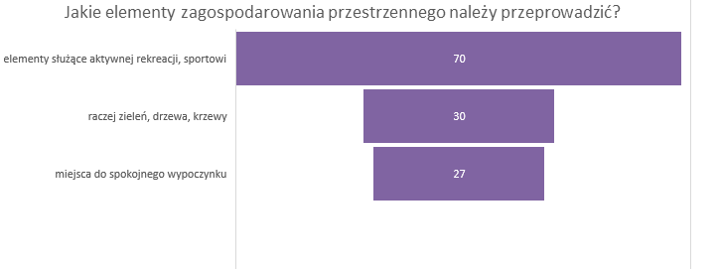

Ankietowani zostali zapytani o to jakie ich zdaniem konkretne rozwiązania należałoby wprowadzić, aby teren skweru spełniał jak najwięcej potrzeb lokalnej społeczności. Odpowiedzi przedstawiały się następująco:

L.P. | Propozycja/uwaga | Uzasadnienie zgłaszanej propozycji | Stanowisko Wydziału Sportu , Miejskiego Ośrodka Sportu i Rekreacji, Miejskiej Pracowni Urbanistycznej
1. | Boisko do gry w koszykówkę | - Ponieważ brakuje tego,  - Mają służyć osobom chętnym do grania w koszykówkę, co promocje aktywność fizyczną,  - W okolicy brakuje ogólnodostępnego boiska do koszykówki. Będzie ono służyło dzieciom i dorosłym,  - Boisko do koszykówki służy wszystkim, zarówno dorosłym jak i dzieciom. Aktywizacja sportowa służy wszystkim.;  - Ponieważ jest coraz więcej osób zamieszkujących na tym terenie które nie mają miejsca do gry w koszykówkę,  - Żeby dzieci nie siedziały w domach tylko mogły grać w koszykówkę ,  - Boisko do koszykówki/siatkówki było zaplanowane już w 2015 roku. Dzięki jego stworzeniu zostały by poszerzony wachlarz dyscyplin sportowych możliwych do uprawiania. Najbliższe boisko do uprawiania tych dyscyplin znajduje się przy SP14.,  - Boisko do kosza dla młodzieży, żeby aktywnie spędzali czas.,  - W pobliżu nie ma nigdzie boiska do koszykówki.,  - Zrealizowanie obiektu sportowego np. boiska do kosza posłuży młodzieży jeśli chodzi o aktywność sportową,  - Boisko sportowe to rozwój dla dzieci, zachęca do spędzania czasu na świeżym powietrzu,  - W okolicy mieszka sporo dzieci. Boisko jest oblegane i zawsze użytkowane. Brakuje drugiego miejsca do uprawiania sportu. | Z uwagi na przeważający trend wśród mieszkańców działek najbliżej posadowionych wokół skweru, aby pozostawić teren jako przestrzeń zielonego wypoczynku, odstąpiono od realizacji boiska wielofunkcyjnego w to miejsce stworzyć przestrzeń rekreacji z jak najmniejszą ingerencją w zieloną przestrzeń.
2 | Boisko wielofunkcyjne | - teren powinien służyć mieszkańcom - w celach sportowych i rekreacyjnych;  - myślę, że boisko wielofunkcyjne należy rozważyć zachowanie planu budowy boiska;  - Boisko do koszykówki/siatkówki było zaplanowane już w 2015 roku. Dzięki jego stworzeniu zostały by poszerzony wachlarz dyscyplin sportowych możliwych do uprawiania | Z uwagi na przeważający trend wśród mieszkańców działek najbliżej posadowionych wokół skweru, aby pozostawić teren jako przestrzeń zielonego wypoczynku, odstąpiono od realizacji boiska wielofunkcyjnego w to miejsce stworzyć przestrzeń rekreacji z jak najmniejszą ingerencją w zieloną przestrzeń.
3 | Ławeczki, stoły | - nasadzenia drzew lub krzewy przy boisku, dodatkowo ławeczki, toaleta, gry i zabawy chodnikowe, stoły do gier, ławeczki, elementy małej architektury (np.może mała fontanna), ścieżki dla pieszych,  - Na osiedlu stawki mamy już boiska. Obecnie brakuje parku z ławkami w drzewach. Służyć to będzie starszym mieszkańcom jak I młodym rodzicom z dziećmi., | Propozycja przyjęta do wiadomości.
4 | Miejsce do grillowania | - wśród budownictwa wielorodzinnego przydałoby się miejsce do wypoczynku grillowego które posłuży mieszkańcom, | Propozycja przyjęta do wiadomości. Nie planuje się wprowadzać funkcji uciążliwych.
6 | Wybieg dla psów | - W okolicy nie ma żadnego wybiegu dla psów - czworonogi wyprowadzamy do lasu lub często na tę łąkę, ale przydałby się ogrodzony, bezpieczny dla psów i ludzi teren. | Nie można zrealizować pomysłu z uwagi na zbyt bliskie sąsiedzko zabudowań mieszkalnych. W bezpośrednim sąsiedztwie znajdują się tereny leśne. Nie planuje się wprowadzać funkcji uciążliwych.
7 | Skate park | - Myślę, że należy rozważyć zachowanie planu z 2015 roku w tym toru rolkowego, | Z uwagi na przeważający trend wśród mieszkańców działek najbliżej posadowionych wokół skweru, aby pozostawić teren jako przestrzeń zielonego wypoczynku, odstąpiono od realizacji boiska wielofunkcyjnego w to miejsce stworzyć przestrzeń rekreacji z jak najmniejszą ingerencją w zieloną przestrzeń. Nie planuje się wprowadzać funkcji uciążliwych. Zbyt mała odległość od zabudowań mieszkalnych.
8 | Miejsce wypoczynku i relaksu | - Boisko już jest, plac zabaw już jest, czas na miejsce do spokojnego spędzania czasu wśród drzew i zielonego terenu., | Tak. Z uwagi na przeważający trend wśród mieszkańców działek najbliżej posadowionych wokół skweru, aby pozostawić teren jako przestrzeń zielonego wypoczynku, odstąpiono od realizacji boiska wielofunkcyjnego w to miejsce stworzyć przestrzeń rekreacji z jak najmniejszą ingerencją w zieloną przestrzeń.  .
9 | Minipark | - nasadzenia drzew lub krzewy przy boisku, dodatkowo ławeczki, toaleta, gry i zabawy chodnikowe | Z uwagi na przeważający trend wśród mieszkańców działek najbliżej posadowionych wokół skweru, aby pozostawić teren jako przestrzeń zielonego wypoczynku, odstąpiono od realizacji boiska wielofunkcyjnego w to miejsce stworzyć przestrzeń rekreacji z jak najmniejszą ingerencją w zieloną przestrzeń.
10. | Obiekt sportowy | - Będzie teren sportowy który nie powoduje hałasu (podczas biegania się nie krzyczy, nie rozmawia) będzie teren rekreacyjny z drzewami i ławkami oraz siłownia zewnętrzna z ruchomymi elementami. Bardzo dużo ludzi uprawia bieganie, ale miejsca jest coraz mniej na to. Na Stawkach kiedyś biegało się na poligonie ale już nie można, ulica Andersa to betonowy chodnik i dużo spalin. Taka bieżnia jest też w Kaszczorku ale i np na Swietopełka przy stadionie tez bardzo dużo ludzi korzysta. Można by robić treningi np jak akcją Biegam Bo Lubie. Taki projekt zadowolić powinien wszystkich. | Z uwagi na przeważający trend wśród mieszkańców działek najbliżej posadowionych wokół skweru, aby pozostawić teren jako przestrzeń zielonego wypoczynku, odstąpiono od realizacji boiska wielofunkcyjnego w to miejsce stworzyć przestrzeń rekreacji z jak najmniejszą ingerencją w zieloną przestrzeń.
11. | Kosze na śmieci | Brak uzasadnienia | Propozycja przyjęta do wiadomości i analizy.
12. | Toaleta | Brak uzasadnienia | Propozycja przyjęta do wiadomości i analizy.
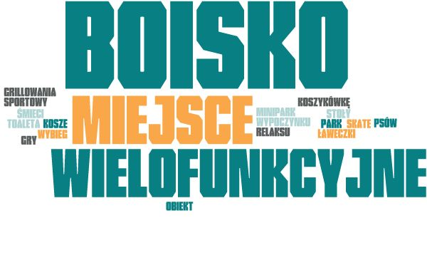
Ankietowani mieli również możliwość wskazania tych rozwiązań, których nie chcieliby aby zostały zrealizowane na terenie skweru. Głos zabrało w sumie 8 osób, jednakże odpowiedzi merytorycznie odnoszących się do pytania zostało udzielonych jedynie 5. Trzy głosy były przeciwne pobudowaniu boiska, natomiast dwa głosy były przeciw utworzeniu miejsca do grillowania.
Dodatkowo ankietowani mieli możliwość zaznaczenia na mapie, w którym dokładnie miejscu chcą aby dana zmiana została naniesiona. Część z respondentów opisała swoje wybory, natomiast nie zrobili tego wszyscy. Wyniki przedstawiają się następująco.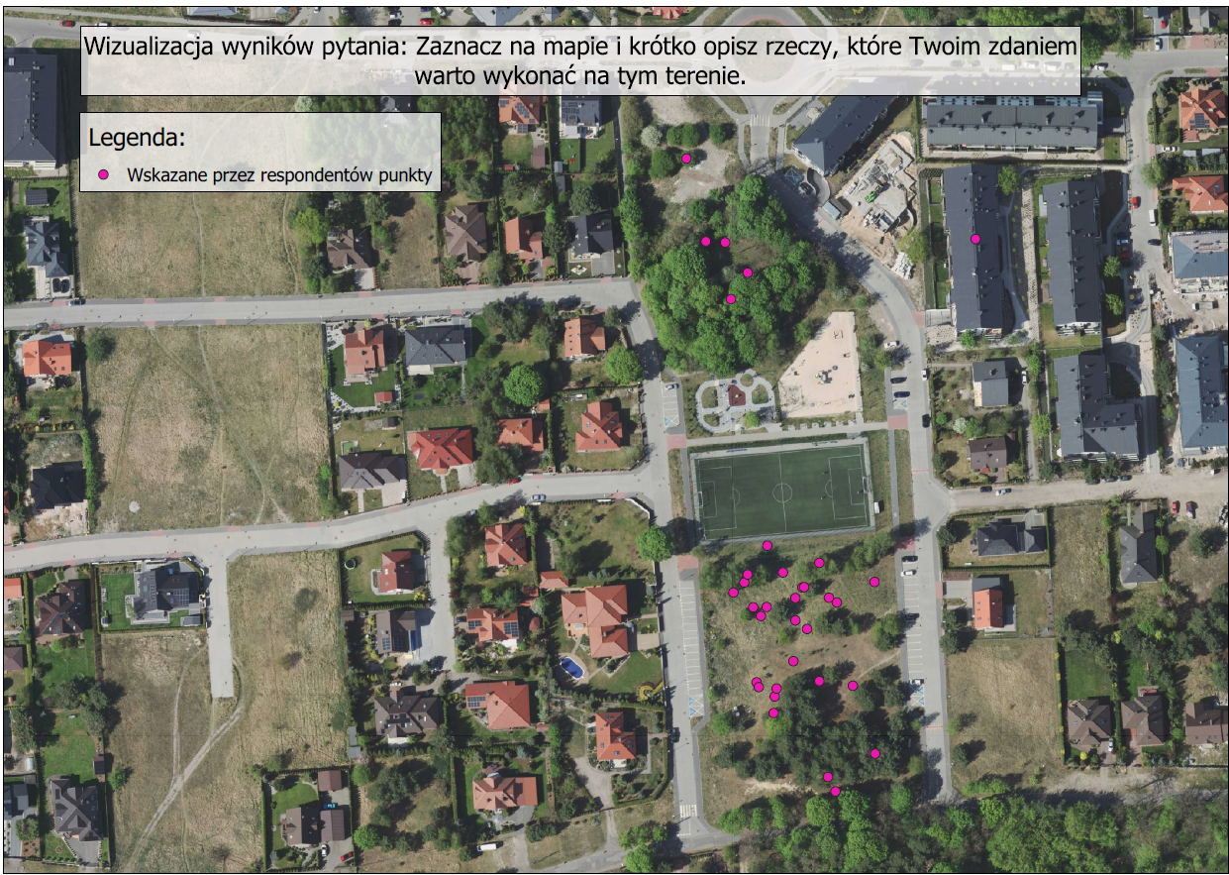

 | Podsumowanie | Konsultacje społeczne w sprawie aktualizacji planu zagospodarowania skweru pomiędzy ulicami Łączna/Czapli/Tataraków kierowane były wielotorowo: poprzez geoankietę, spotkanie konsultacyjne z mieszkańcami oraz możliwość zgłaszania uwag drogą email. Te trzy źródła pozyskiwania informacji dały sposobność pełniejszego poznania potrzeb mieszkańców i wypracowania podwalin do uzyskania optymalnych rozwiązań.  Dokonując zestawienia głosów uzyskanych w trakcie spotkania konsultacyjnego oraz za pośrednictwem geoankiety to wskazać należy, iż rozłożyły się one dość równomiernie.  Na spotkaniu konsultacyjnym mieszkańcy wskazywali w znakomitej większości na potrzebę pozostawienia pozostałej części działki jako terenu zielonego, z przeznaczeniem na obszar spokojnego wypoczynku. Jednocześnie podnoszono na konieczność dokonania nasadzeń na placu zabaw, który latem pozbawiony jest miejsca cienia, gdzie zarówno dzieci jak i osoby starsze opiekujące się nimi, miałyby miejsce na chwilę wytchnienia.  Dodatkowo ważną kwestią było doposażenie siłowni zewnętrznej w urządzenia z ruchomymi elementami, tak aby seniorzy mogli z niej również korzystać.  Przechodząc do oceny wyników geoankiety należy pamiętać, jakie niedoskonałości niesie ze sobą taki sposób pozyskiwania danych, przykładowo może ją wypełnić kilka razy ta sama osoba lub osoby najbliższe, które nie są związane z tym terenem, a wypełniające ankietę zgodnie z prośbą danej osoby. Niemniej głosy z geoankiety w większości były związane z pozostawieniem istniejącej koncepcji i wybudowaniem boiska wielofunkcyjnego. Uwagi dotyczące nasadzeń na placu zabaw lub doposażenia siłowni pokrywały się.  Wydaje się, że zasadne jest oczekiwanie mieszkańców dotyczące potrzeby odstąpienia od realizacji pierwotnej koncepcji, tj. budowy kolejnego boiska, tym razem wielofunkcyjnego. Na spotkaniu konsultacyjnym stawili się niemal wszyscy mieszkańcy działek sąsiadujących z planowaną inwestycją. Argumenty jakie podnosili dotyczące strefy uspokojenia terenu, niewprowadzania kolejnych funkcji uciążliwych dla sąsiedztwa, ew. urządzenia strefy relaksu były rzeczowe i konkretne. To ich zdanie wybrzmiało silnie i należy je brać od uwagę w pierwszej kolejności. Takie opinie wyrażali zarówno mieszkańcy domków jednorodzinnych, jak i domów wielorodzinnych.  Propozycje dotyczące doposażenia siłowni w urządzenia ruchome i dokonania dodatkowych nasadzeń w obrębie placu zabaw pokrywały się w obu narzędziach, to również należy uznać, iż te oczekiwana mieszkańców winny zasługiwać na uwzględnienie.  Za pozostawieniem tego placu jako strefy zielonej przemawia również fakt budowania w niedalekiej odległości pętli autobusowej, co przyczyni się do zmniejszenia na osiedlu terenów zielonych. Ukłonem w kierunku zwolenników aktywnego spędzenia wolnego czasu może być nieduży tor rolkowy, o kształcie nieingerującym w istniejący drzewostan, możliwie oddalony od zabudowań.  W trybie działań bieżących ponownie zawieszono na ogrodzeniu boiska regulamin korzystania z obiektu oraz uprzątnięto spomiędzy drzew stare kontenery do zbiórki używanej odzieży.
 | Załączniki | Wybrane informacje o konsultacjach w mediach lokalnych

Opracowanie:
Wydział Komunikacji Społecznej i Informacji Urzędu Miasta Torunia
ul. Wały gen. Sikorskiego 8
87-100 Toruń
E: wksii@um.torun.pl
T: 56 611 87 47

Załącznik - Wybrane informacje w mediach lokalnych

https://bip.torun.pl/
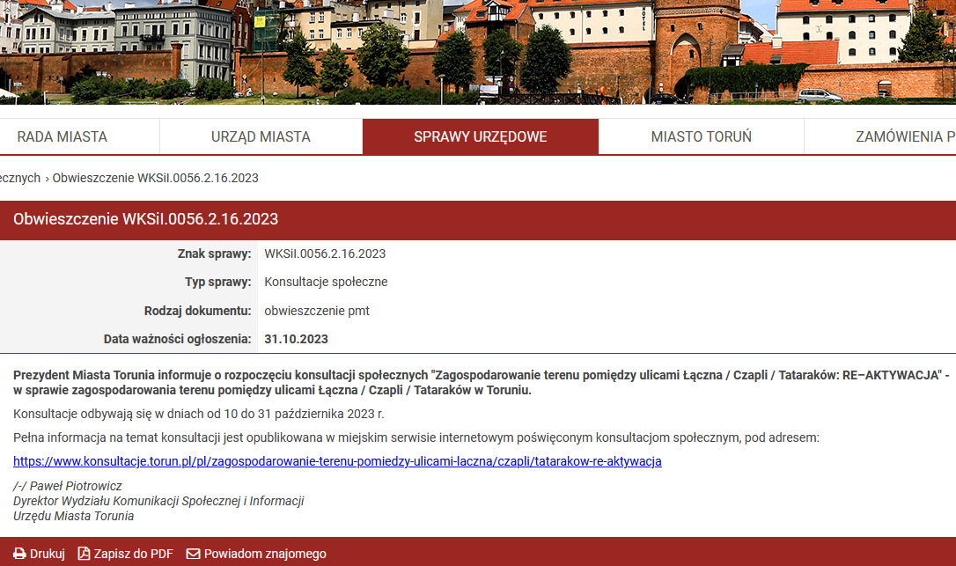

https://www.torun.pl/
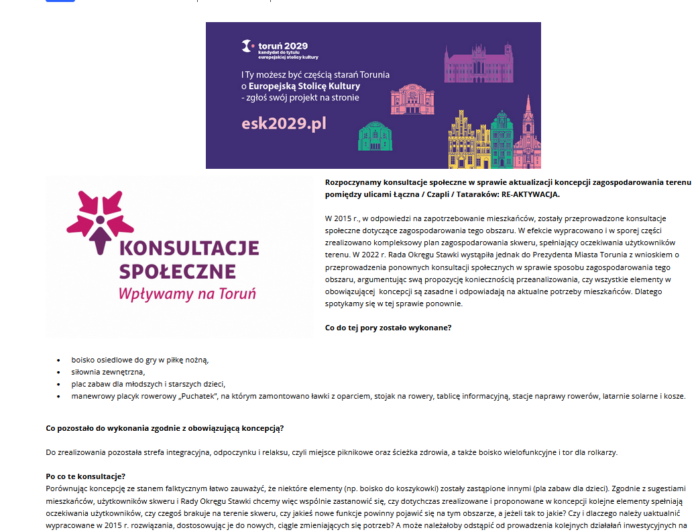

https://www.konsultacje.torun.pl/

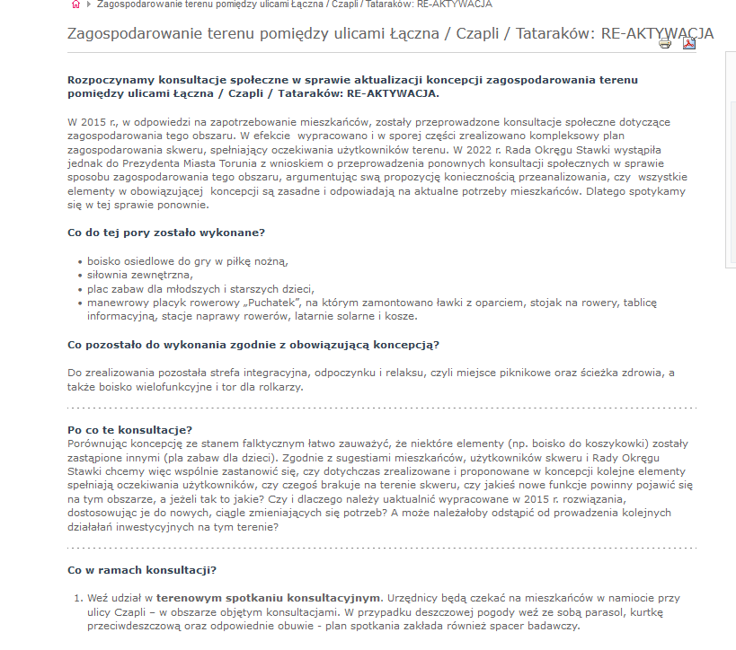
Pełny tekst artykułu :

Zagospodarowanie terenu pomiędzy ulicami Łączna / Czapli / Tataraków: RE-AKTYWACJA
Rozpoczynamy konsultacje społeczne w sprawie aktualizacji koncepcji zagospodarowania terenu pomiędzy ulicami Łączna / Czapli / Tataraków: RE-AKTYWACJA.
W 2015 r., w odpowiedzi na zapotrzebowanie mieszkańców, zostały przeprowadzone konsultacje społeczne dotyczące zagospodarowania tego obszaru. W efekcie wypracowano i w sporej części zrealizowano kompleksowy plan zagospodarowania skweru, spełniający oczekiwania użytkowników terenu. W 2022 r. Rada Okręgu Stawki wystąpiła jednak do Prezydenta Miasta Torunia z wnioskiem o przeprowadzenia ponownych konsultacji społecznych w sprawie sposobu zagospodarowania tego obszaru, argumentując swą propozycję koniecznością przeanalizowania, czy wszystkie elementy w obowiązującej koncepcji są zasadne i odpowiadają na aktualne potrzeby mieszkańców. Dlatego spotykamy się w tej sprawie ponownie.
Co do tej pory zostało wykonane?
- boisko osiedlowe do gry w piłkę nożną,
- siłownia zewnętrzna,
- plac zabaw dla młodszych i starszych dzieci,
- manewrowy placyk rowerowy „Puchatek”, na którym zamontowano ławki z oparciem, stojak na rowery, tablicę informacyjną, stacje naprawy rowerów, latarnie solarne i kosze.
Co pozostało do wykonania zgodnie z obowiązującą koncepcją?
Do zrealizowania pozostała strefa integracyjna, odpoczynku i relaksu, czyli miejsce piknikowe oraz ścieżka zdrowia, a także boisko wielofunkcyjne i tor dla rolkarzy.

Po co te konsultacje?
Porównując koncepcję ze stanem faktycznym łatwo zauważyć, że niektóre elementy (np. boisko do koszykówki) zostały zastąpione innymi (plac zabaw dla dzieci). Zgodnie z sugestiami mieszkańców, użytkowników skweru i Rady Okręgu Stawki chcemy więc wspólnie zastanowić się, czy dotychczas zrealizowane i proponowane w koncepcji kolejne elementy spełniają oczekiwania użytkowników, czy czegoś brakuje na terenie skweru, czy jakieś nowe funkcje powinny pojawić się na tym obszarze, a jeżeli tak to jakie? Czy i dlaczego należy uaktualnić wypracowane w 2015 r. rozwiązania, dostosowując je do nowych, ciągle zmieniających się potrzeb? A może należałoby odstąpić od prowadzenia kolejnych działałań inwestycyjnych na tym terenie?

Co w ramach konsultacji?
- Weź udział w terenowym spotkaniu konsultacyjnym. Urzędnicy będą czekać na mieszkańców w namiocie przy ulicy Czapli – w obszarze objętym konsultacjami. W przypadku deszczowej pogody weź ze sobą parasol, kurtkę przeciwdeszczową oraz odpowiednie obuwie - plan spotkania zakłada również spacer badawczy.
18 października 2023 r. (środa), godz. 16.30
Murawa boiska przy ul. Czapli
Uwaga – ze względów organizacyjnych obowiązują zapisy na spotkanie.
Zgłoszenie należy przesłać drogą mailową na adres: konsultacje@um.torun.pl
lub telefonicznie: 56 611 85 84.
- Wypełnij geoankietę, którą przygotowaliśmy dla Ciebie w serwisie voxly.pl - PRZEJDŹ DO ANKIETY
- Zgłoś swoje propozycje drogą elektroniczną na adres: konsultacje@um.torun.pl, w terminie do 31 października 2023 r.
- lub zadzwoń do nas: 56 611 85 84 (od poniedziałku do piątku, w godzinach 7:30-15:30).

Do pobrania:
- koncepcja zagospodarowania terenu przy ul. Łącznej / Czapli / Tataraków, wypracowana w roku 2015, częściowo zrealizowana
- projekt zagospodarowania terenu przy ul. Łącznej / Czapli / Tataraków z 2019 r., częściowo zrealizowany

Konsultacje społeczne prowadzi Wydział Komunikacji Społecznej i Informacji we współpracy z Wydziałem Sportu i Rekreacji oraz Miejską Pracownią Urbanistyczną.

https://www.torun.com.pl/
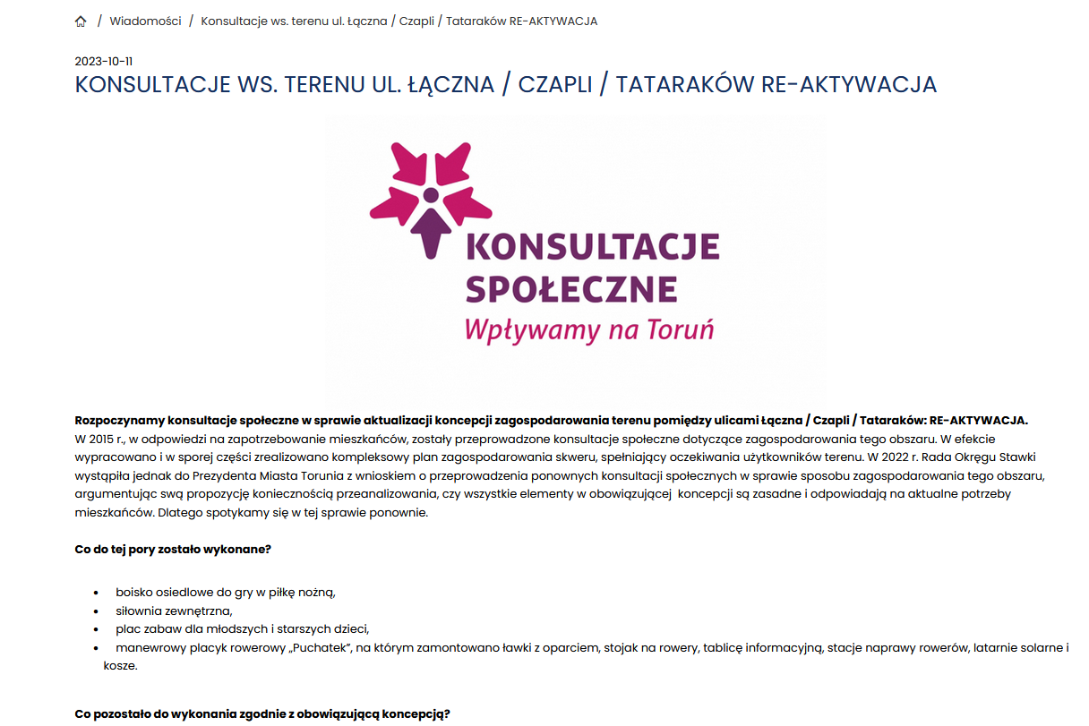

https://www.facebook.com/wirtualnytorun/

https://tylkotorun.pl/

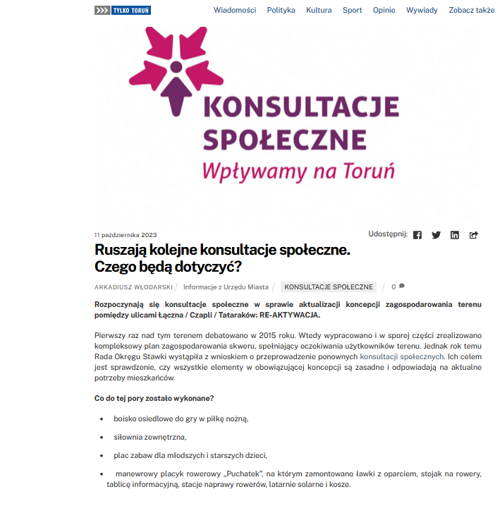

https://tuteraz.pl/

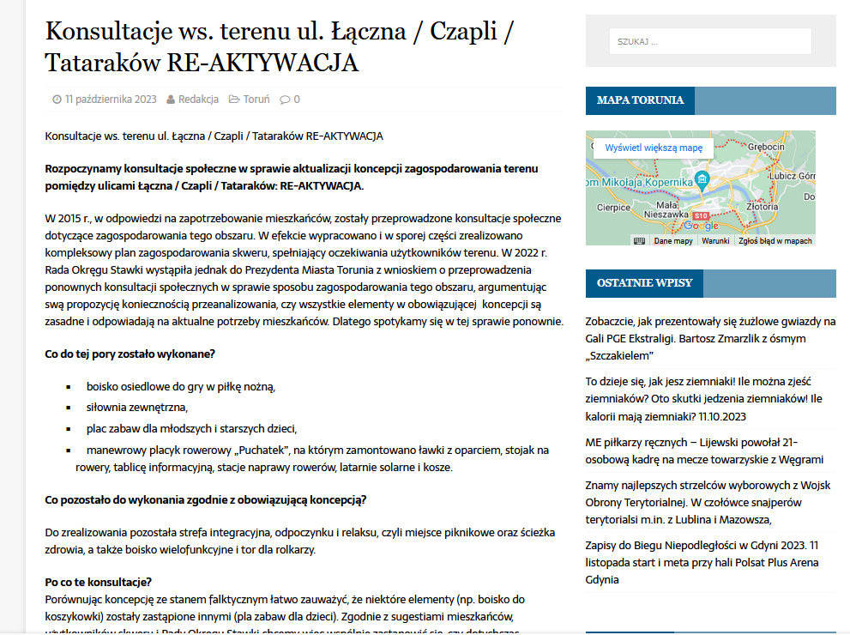

https://www.facebook.com/p/Mieszkamy-na-Stawkach-100064731110723/

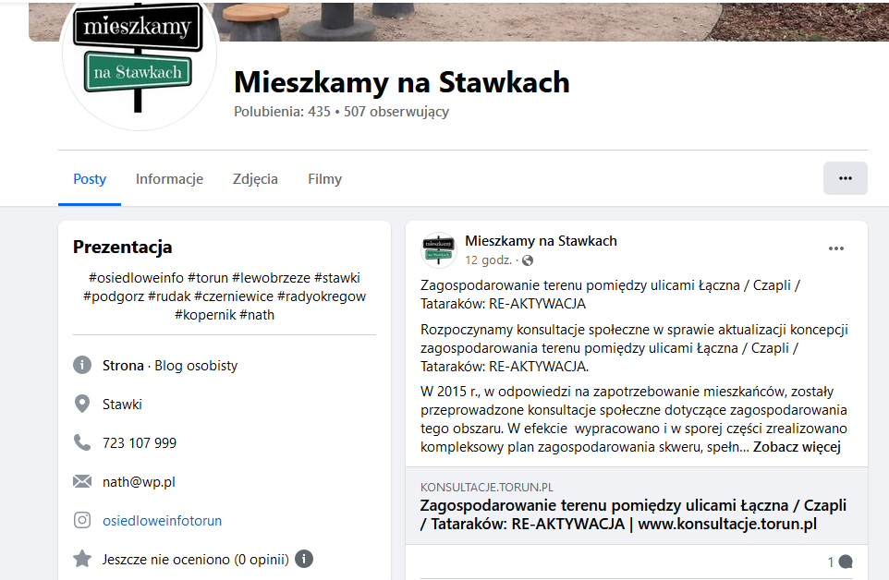

https://m.facebook.com/
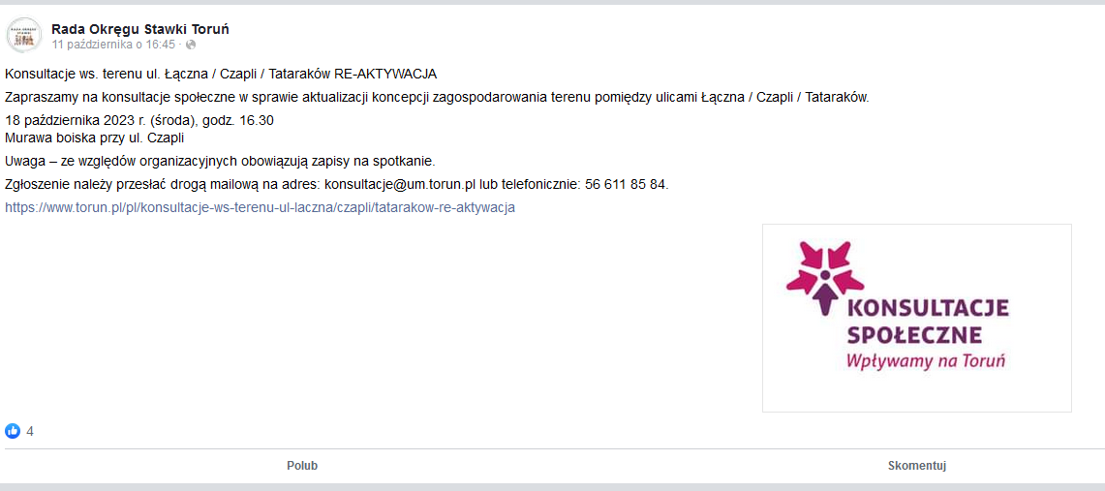

https://moj.powiat.pl/

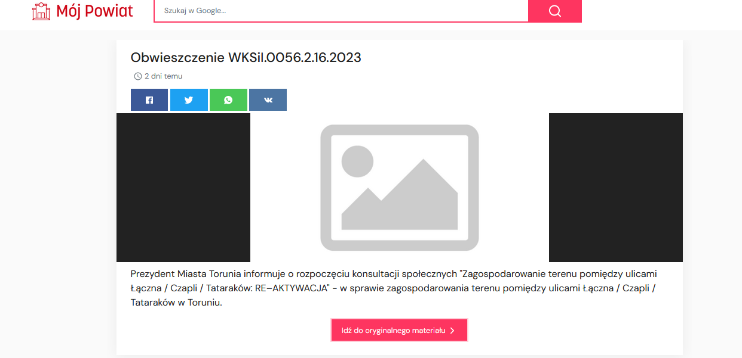

Zapis cyfrowy z pomysłów zgłoszonych w trakcie konsultacji społecznych przeprowadzonych w dniu 18 października 2023 roku z mieszkańcami osiedla.
